МК ОУ «Санаторная школа – интернат № 82»

Методическая разработка

занятие по экологическому воспитанию в начальных классах
«Эколята – защитники природы»

Составила: воспитатель Ломовцева Т.Н.

Занятие по экологическому воспитанию в начальных классах
«Эколята – защитники природы»
Цель: формирование у обучающихся основ экологической культуры.
Задачи:
Образовательные: расширять и систематизировать знания детей о природе, формировать желание знать правила поведения в лесу и выполнять их, расширять представление о вторсырье.
Развивающие: развивать у детей желание вносить посильный вклад в природоохранное воспитание населения, развивать кругозор, внимание, память, мышление при решении проблемных ситуаций.
Воспитательные: воспитывать бережное отношение и ответственность за окружающую природу, чувство коллективизма, коммуникативные навыки, умение вызвать радость и удовлетворение от того, что сумели помочь лесу.
Виды детской деятельности: игровая, продуктивная, коммуникативная, познавательно – исследовательская.
Методы: практический, игровой, наглядный, слуховой, словесный.
Приёмы:
-создание проблемной ситуации.
-погружение в игровую ситуацию;
-беседа;
-групповая, коллективная работа;
-релаксация;
- динамическая пауза;
Предварительная работа:
-чтение стихов и рассказов о природе;
-рассматривание иллюстраций леса, природы;
-раскрашивание экологических знаков;
-беседы о жизни животных и растений в лесу и правилах поведения в природе;
- релаксация «Звуки леса»;
Материалы и оборудование: экологические знаки, аудиозаписи «звуки леса», «аудиозапись игры «Здравствуйте», игра на развитие речевого дыхания: " Бабочка лети", макеты деревьев, «мусор»: коробочки от сока, фантики от конфет, пустые пакетики от чипсов, пустые бутылочки из-под йогуртов, напитков, перчатки, мешок для мусора, солнышко, макеты подснежников, одуванчиков, сон-травы, ковер-самолет с заплатками ( нарисованные первоцветы одуванчики, подснежники, мать -и –мачеха), волшебная коробочка, медали защитники леса,,гнездо с птицей, насекомые, пеньки деревьев, тропинка.
Ход занятия
Воспитатель: здравствуйте, ребята - эколята, сегодня мы с вами отправимся в путешествие по лесу. Давайте вспомним, что такое лес? (ответы детей)
Правильно (лес - это дом для растений и диких животных, место, где растут грибы и ягоды).
Для начала я хотела бы узнать, в каком вы сейчас настроении, готовы ли вы к походу в лес. Послушайте, пожалуйста, звуки природы, и скажите, какой звук соответствует вашему настроению.
Воспитатель: Здорово! Эколята, у вас замечательное настроение, значит нам пора в путь!
Ребята, в лес будем заходить по тропинке, осторожно, чтобы не нарушить жизнь птиц и животных, не наступить на насекомых, не помять цветы.
( Декорации леса, поляна вся засыпана мусором.)
Воспитатель: ребята, посмотрите, столько мусора на поляне!!! Откуда он здесь появился, кто виновник? (ответы детей) Почему вы так думаете? (ответы детей)
Все верно, это люди нарушили правила поведения в лесу!
В этом лесу так грязно, что даже не видно ни цветов, ни ягод, не слышно пение птиц. Это очень грустно.
Вам нравится находиться в этом лесу?
Скажите, как мы можем помочь лесу? (ответы детей)
Конечно, давайте уберем мусор, который люди оставили в лесу.
Я, предлагаю, собирая сортировать мусор по контейнерам для дальнейшей переработки.
Воспитатель: для раздельного сбора бытовых отходов созданы специальные контейнеры. Они устанавливаются в местах сбора мусора.
Мусорные контейнеры имеют цветовое различие. Цвет контейнера указывает на разный тип отходов.
Кто из вас знает, как разделить наш мусор по этим контейнерам?
- синий контейнер — для стеклянных отходов
- зеленый контейнер — для сбора жести
- желтый контейнер — для бумаги
- красный контейнер — для пластика
Воспитатель: Чтобы справиться с этим заданием, давайте поиграем в игру «Сортируем вместе».
(в группе стоят коробки с условными знаками). Задача эколят собирая мусор, рассортировать его по контейнерам.
Воспитатель: Какие вы молодцы, вы правильно справились с заданием. Посмотрите, какая вокруг чистота. Сразу стало видно цветочки и грибочки. Думаю, все жители леса, скажут вам спасибо.
Ребята, давайте проведём на этой чистой лесной полянке разминку.
Физкультминутка «Лес»
Руки подняли и покачали –
Это деревья в лесу.
Руки нагнули, кисти встряхнули –
Ветер сбивает росу.
В сторону руки!
Плавно помашем –
Это к нам птицы летят.
Как они сядут,
Тоже помашем –
Крылья сложили назад.
Воспитатель: Но есть еще одна проблема! Сейчас мы с вами уйдем из леса, но придут другие люди. Как мы можем им напомнить, что надо соблюдать правила поведения в лесу (ответы детей).
Для этого существуют определенные знаки, давайте их вместе повторим! (плакат с правилами поведения в лесу)
На магнитной доске – знаки. Игра «Правильно назови знаки».
Я вам покажу знаки, а вы объясните, что они обозначают.
Дети:
-Не ломать деревья и кустарники - деревья очищают воздух
-Не разводить костры - может возникнуть пожар и погибнет всё живое
-Не оставлять мусор, чтобы не засорять природу
-Не рвать цветы - цветы украшают природу, они нужны пчёлам, бабочкам
-Не ловить бабочек - они красивые, как и цветы, невесомы и ранимы
-Не разорять гнёзда птиц - они радуют нас своими песнями
-Не брать домой детёнышей зверей - лес дом для них
-Не разорять муравейники - они убирают всю падаль, нечистоты и уносят всё под землю. Поэтому в лесу всегда чисто, свежо.
Молодцы, вы правильно назвали значение знаков.
Воспитатель: Давайте вместе изготовим и установим информационный плакат на этой полянке, который подскажет гостям леса о том, что в лесу необходимо соблюдать правила.
Игра «Оформи плакат».
Ребята совместно с воспитателем размещают знаки на плакате и устанавливают на полянке.
Молодцы, эколята!
Воспитатель: Как вы думаете, мы помогли лесу? (ответы)
Что мы для этого сделали? (ответы)
Воспитатель: Очень важно ребята, запомнить, что мусор убирать – не стыдно, стыдно жить в мусоре!
А для такого, чтобы люди и животные жили и не болели, нужно чтобы наша Земля была в чистоте!
Как хорошо в лесу, но нам пора возвращаться.
(воспитатель находит под деревом коробочку).
Воспитатель: Посмотрите, ребята, какая то коробочка, наверно ее нам оставили благодарные жители леса.
(открывают коробку, в ней медали «Эколята-дошколята»).
(Дети получают медали).
Воспитатель: Ребята-вы же эколята - юные защитники природы.
Давайте все вместе встанем в круг и возьмёмся за руки.
И друг другу на прощанье мы подарим обещанье:
БУДЕМ С ЛЕСОМ МЫ ДРУЖИТЬ ОХРАНЯТЬ ЕГО ЛЮБИТЬ!
ВСЕ В НАШИХ РУКАХ!!!!
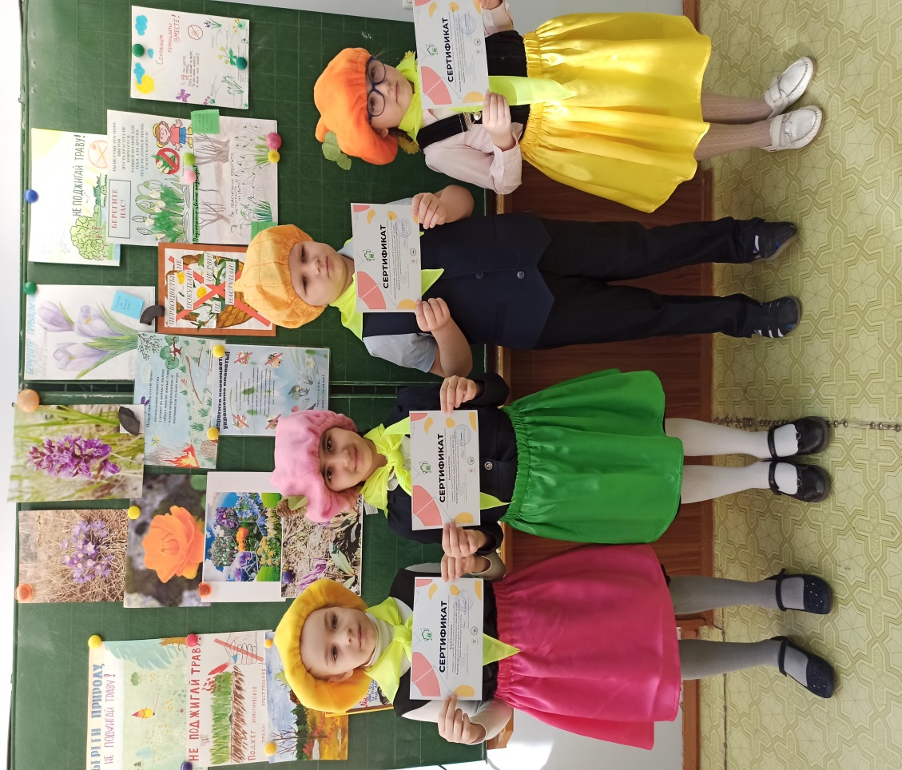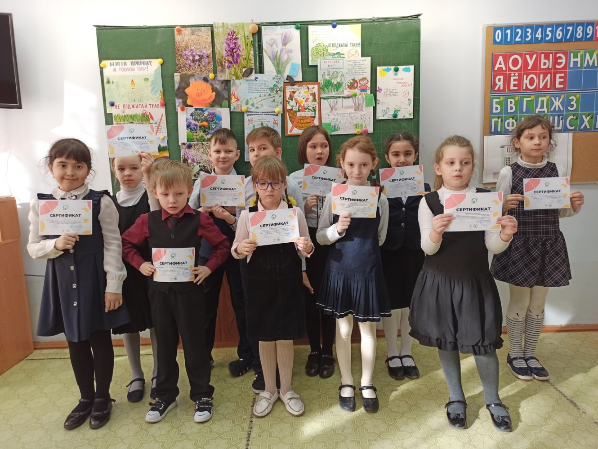

Литература

Данилова М. З. Занимательная экология // Воспитание школьников №5,2010г.
Плешаков А.А. Экология для младших школьников. / А.А. Плешаков. - М.: Просвещение, 2009г.
Цветкова И.В. Экология для начальной школы. Игры и проекты / И.В. Цветкова. - Ярославль: Академия развития, 2009г.
Экологические сказки: Для детей, родителей и педагогов / Сост. Л.П. Молодова. - Мн. : Асар, 2007г.
Экологические сказки. Пособие для учителей 1-6 классов. / Сост. Г.А.Фадеева. - Волгоград : Учитель, 2011г.
Цветкова И.В. Экологический светофор для младших школьников: Методическое пособие по воспитанию экологической культуры детей младшего школьного возраста / И.В. Цветкова. 2007г.

